16.04.2020 czwartek
Ptaki na podwórku
Cele: Zapoznanie dzieci z ptakami, które można spotkać w gospodarstwie rolnym

1. Dzieci oglądają obrazki ptaków, podaja ich nazwy a następnie łączą ptaki z ich dziećmi
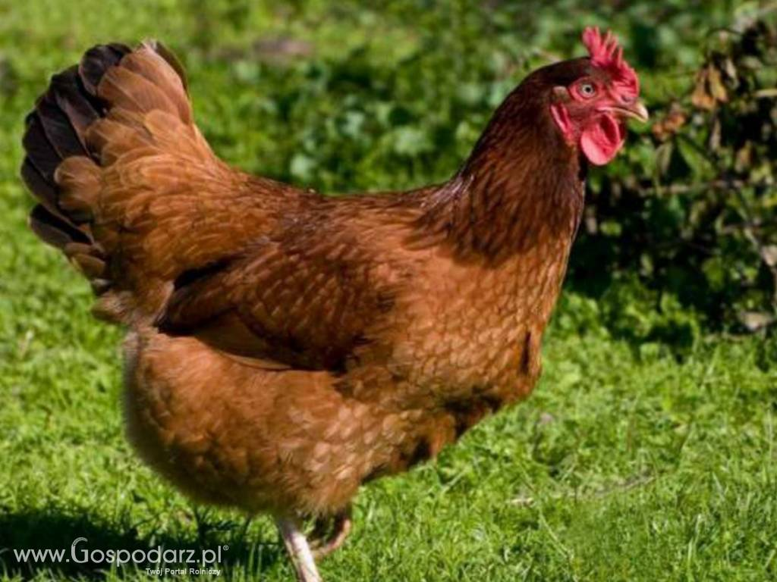
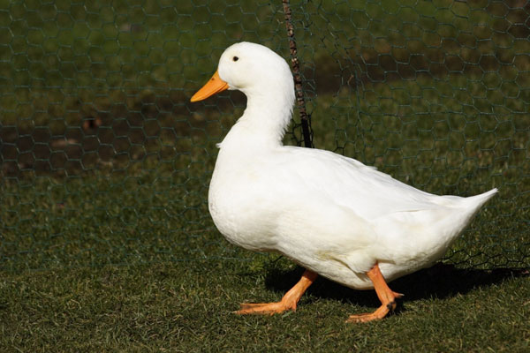
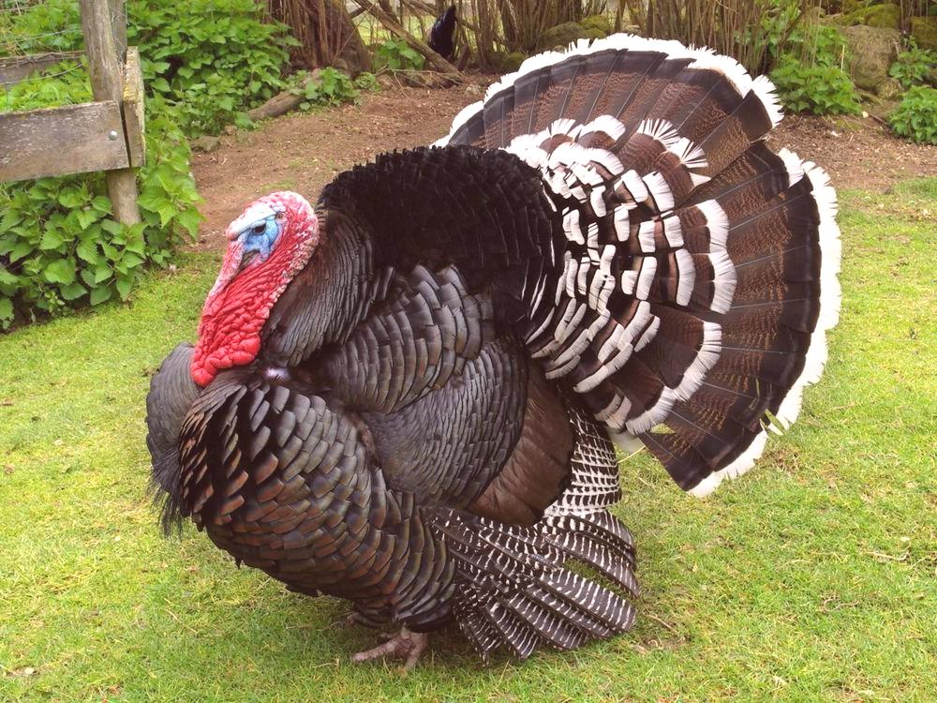

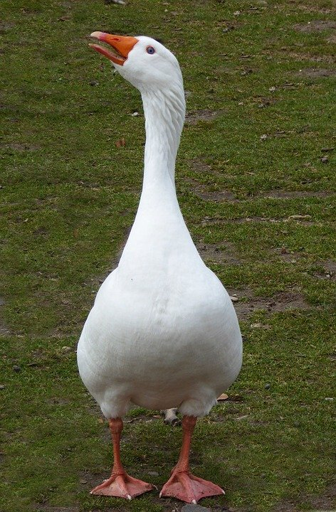
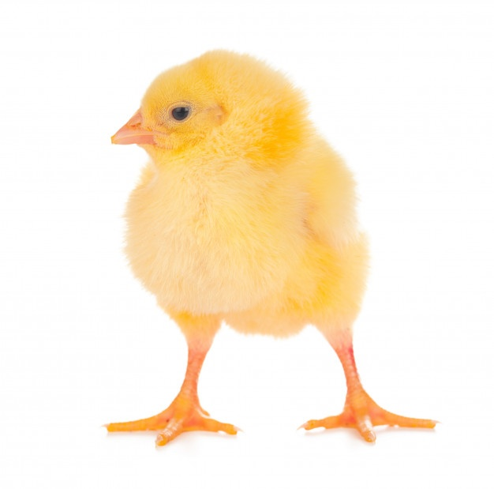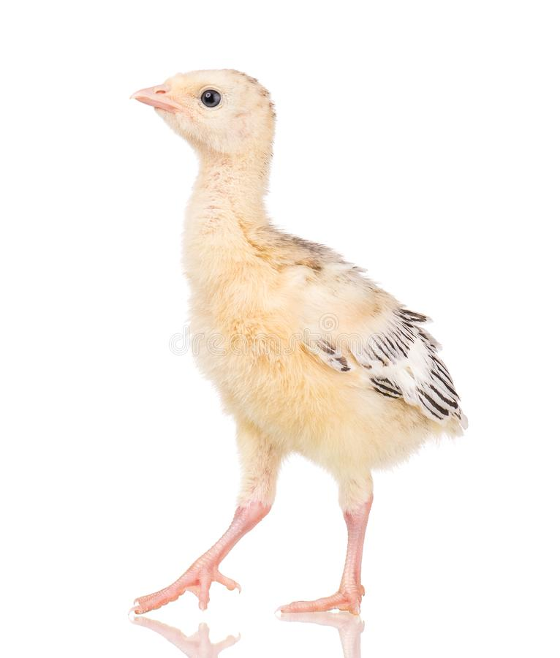

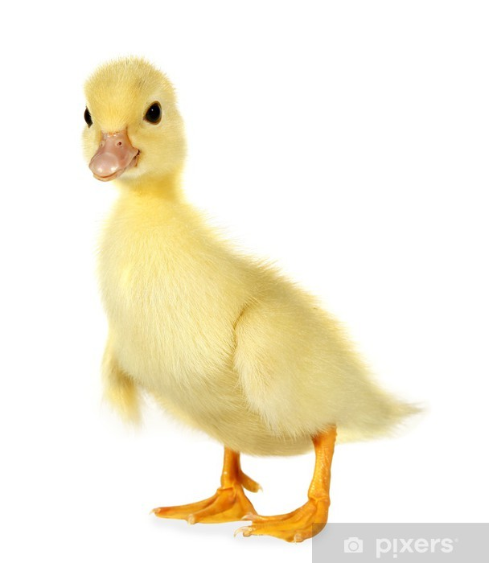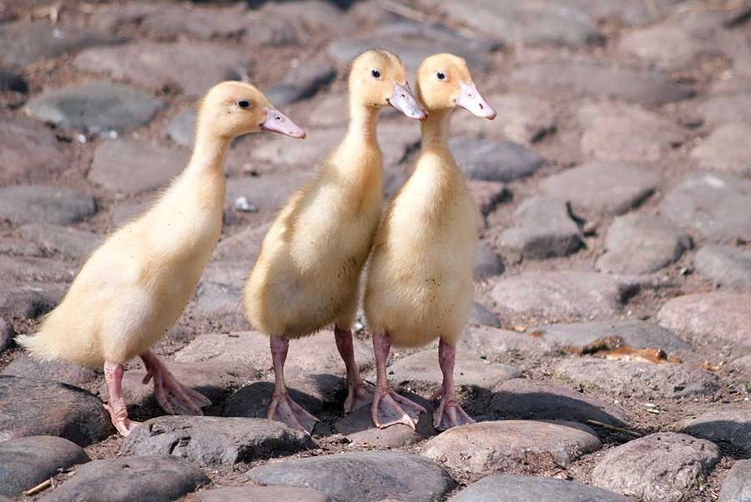

2. Zapoznanie dzieci z piosenka Stary Donald…. https://www.youtube.com/watch?v=KITSIpt5GzA
3. Zapoznanie ze znakiem graficznym głoski J – ozdabianie głoski. Wymienianie przez dzieci słów rozpoczynających się na głoskę J
